PROJECT PROPOSAL — PHASE 2
  - V-Market · Generative Recommendation với Semantic Cluster ID
Cập nhật 10/08/2026

1. Trạng thái dự án
Phase 2 đã hoàn thành pipeline dữ liệu, embedding, RQ-VAE, Semantic ID, constrained beam search và lớp tích hợp recommendation trong FastAPI. Serving đang chờ checkpoint Transformer cuối được đưa từ Kaggle về thư mục local để chạy kiểm thử end-to-end bằng model thật.
Hạng mục | Trạng thái | Bằng chứng hiện tại
Preprocessing và global catalog | ✓ Hoàn thành | 1.410.675 product; 3.606.249 session; missing catalog events = 0
Jina embedding 256D | ✓ Hoàn thành | Alignment gate passed; normalized global embeddings đã lưu
RQ-VAE 128×64×32 | ✓ Hoàn thành | checkpoint_49999.pt và semantic_ids.parquet
Transformer code + training/eval | ✓ Hoàn thành | 4 layer, d_model 384, d_ff 1024, beam 10, periodic subset eval
Transformer checkpoint trong local serving | ◐ Đang chờ | Chưa có file trong output/transformer
FastAPI serving + fallback | ✓ Hoàn thành | Predictor, catalogue strategy, related products, view history
Semantic indexer cho sản phẩm mới | ✓ Hoàn thành | Jina + frozen RQ-VAE worker, Postgres durable queue
Real-model E2E và benchmark local | ○ Chưa chạy | Chạy sau khi checkpoint Transformer có mặt

2. Bài toán
V-Market cần dự đoán vùng sản phẩm tiếp theo từ chuỗi xem gần đây của người dùng. Sinh trực tiếp product_id trên catalog hơn một triệu sản phẩm vừa đắt vừa làm item hiếm thiếu tín hiệu. Giải pháp dùng Semantic Cluster ID ba tầng để Transformer sinh một vùng semantic, sau đó server mở rộng vùng đó thành sản phẩm ACTIVE cụ thể.
- Một SID là một cụm sản phẩm, không phải định danh duy nhất của một item.
- RQ-VAE chỉ lượng tử hoá embedding; Transformer mới là phần autoregressive.
- RQ-VAE được đóng băng khi phục vụ và khi Transformer được huấn luyện.
- PostgreSQL là nguồn sự thật của catalog đang phục vụ; parquet chỉ là artifact offline/seed.

3. Dữ liệu và embedding
Thành phần | Giá trị đã chốt
Nguồn nghiên cứu | Amazon-M2 products_train.csv và sessions_train.csv
Global products | 1.410.675 product_id
Sessions / events | 3.606.249 / 18.912.432
Text offline | title, brand, color, size, material, model, description; bỏ field rỗng
Text sản phẩm V-Market mới | title: {name} | description: {description}
Encoder | jinaai/jina-embeddings-v5-text-nano-clustering
Embedding | normalize_embeddings=True, truncate_dim=256
Nhiều metadata version | L2Normalize(Mean(L2NormalizedVersionEmbeddings))
Alignment | same-product median cosine 0,945; random median 0,485; gate passed

4. Mô hình đã chọn
Khối | Cấu hình
RQ-VAE | input 256; hidden [256,128,64]; latent 32; codebooks [128,64,32]; rotation trick; 50.000 bước
SID | 3 tầng coarse → fine; 136.539 full SID được dùng; median 4 và p90 23 item/full SID
Transformer | T5-style encoder-decoder; 4 layer; d_model 384; 6 head; d_ff 1024; fp16; batch 256
Training | 200.000 bước; warmup 5.000; inverse-sqrt LR 2e-4; gradient clip 1.0
Evaluation | Fixed subset 20.000 mỗi 20.000 bước; full validation ở cuối; Hit@1/5/10 và NDCG
Inference | Constrained beam search, beam 10, chỉ sinh prefix/SID tồn tại trong catalog ACTIVE

5. Kiến trúc serving
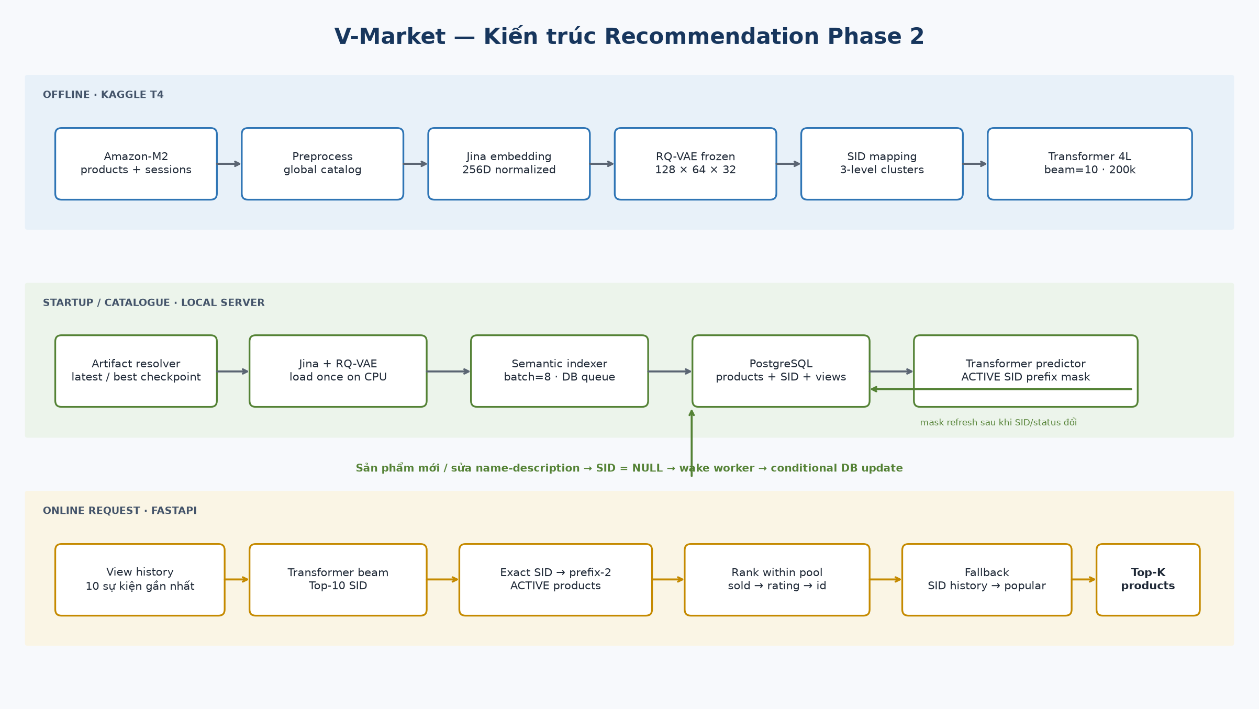
- Server khởi động và resolver tự tìm RQ-VAE checkpoint mới nhất, ưu tiên best_checkpoint.pt cho Transformer.
- Transformer load một lần; mask prefix được dựng từ các SID đầy đủ của sản phẩm ACTIVE trong PostgreSQL.
- Jina và RQ-VAE load một lần trên CPU; worker quét sản phẩm sid_0 IS NULL theo batch 8.
- Lịch sử 10 lượt xem được giữ đúng thứ tự và giữ cả lượt xem lặp để đưa vào Transformer.
- Beam được mở rộng theo exact SID trước, thiếu mới lùi về prefix hai tầng; trong cụm ưu tiên sold, rating rồi id.
- Thiếu kết quả tiếp tục fallback theo SID lịch sử và cuối cùng là popular.

6. Sản phẩm mới và catalog sống
POST/PATCH sản phẩm không chạy AI trong request. Sản phẩm mới hoặc thay đổi name/description được ghi với SID rỗng và đánh thức worker. Worker tạo embedding, chạy frozen RQ-VAE, rồi chỉ ghi SID nếu snapshot name/description vẫn còn khớp. Cách này ngăn kết quả cũ ghi đè một lần chỉnh sửa mới.
- Sửa giá, tồn kho, voucher, hình ảnh không làm mất SID.
- Sửa name/description đặt sid_0/sid_1/sid_2 về NULL để index lại.
- DB đóng vai trò durable queue; restart không làm mất sản phẩm pending.
- Sau khi ghi SID hoặc đổi trạng thái sản phẩm, mask Transformer được refresh mà không reload weight.

7. Trải nghiệm recommendation
Bề mặt | Chiến thuật
Trang chủ | Transformer Top-10 SID → exact cluster theo beam order → prefix-2 nếu thiếu → SID-history fallback → popular fill
Chi tiết sản phẩm | Cùng full SID → cùng prefix-2 → cùng prefix-1 → popular fill
Cold start | Popular và ghi rõ source=popular
Eligibility | Chỉ lấy sản phẩm ACTIVE; loại sản phẩm vừa xem và khử trùng lặp

8. Những gì chủ động hoãn
- Learned item ranker/VRM và joint training: chưa cần cho bản release nhỏ; server dùng business ordering xác định.
- LazyAR: chỉ xem là hướng tối ưu sau khi đo latency thật.
- Online training hoặc cập nhật codebook RQ-VAE: không làm; sẽ phá không gian SID mà Transformer đã học.
- Redis/Kafka, distributed lock và multi-worker inference: hoãn tới khi triển khai nhiều process/máy.
- Mask hot-swap phân tán: bản hiện tại refresh trong cùng process FastAPI.

9. Tiêu chí bàn giao còn lại
- Đưa checkpoint Transformer cuối vào ai-recommendation/output/transformer/.
- Khởi động server và xác nhận healthz báo recommendationModel=ready, semanticIndexer=ready.
- Chạy E2E: view history → Transformer beam → PostgreSQL candidates → Top-K API.
- Benchmark semantic indexer batch 1/8/16 và ghi latency/RAM trên máy local.
- Commit/push implementation và tài liệu sau khi smoke test đạt.

